План- конспект урока
Обучение грамоте (письмо)
1 класс
Учитель – Дорох Е.К. второй квалификационной категории государственного учреждения образования «Средняя школа № 26 имени А.Н.Сивачева г.Гродно»

Тема: «Строчная буква й»
Цели урока:
- Познакомить учеников с написанием строчной буквы й.
- Закреплять навык аналитического восприятия букв.
- Формировать умение слышать новые звуки в речи, выделять их в словах.
- Воспитывать аккуратность при письме, чувства взаимовыручки и взаимопомощи.
Оборудование: пропись, карточка с изображением буквы й, предметные картинки.
Ход урока
- Организационный момент.
Прозвенел звонок -
начался урок.
Тихо мы за парты сели,
друг на друга посмотрели.
Усмехнулись, улыбнулись,
к педагогу повернулись!

- Повторение. Актуализация опорных знаний.
- Речевая разминка. (ученики повторяют за учителем)
ОЙ-ОЙ-ОЙ – очень холодно зимой.
АЙ-АЙ-АЙ – в снежки играть давай.
УХ-УХ-УХ – побежали во весь дух.

- Актуализация знаний.
Повторение знаний о звуке [й’]
- Рассмотрите рисунки и схемы слов. В каждую схему слова, вставьте только ту букву, на которую указывает стрелка.
?
?
?
?
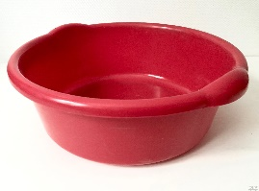
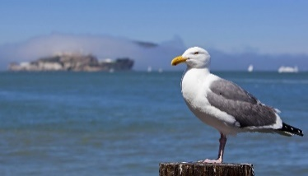
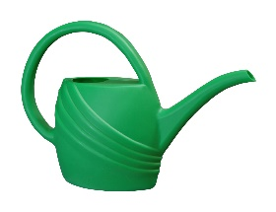
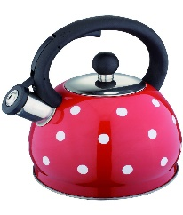

- Какие буквы вы вставили? (й,а)
- Какой звук они обозначают: гласный или согласный?
- Чем отличается звук [й] от других звуков?
- Какое слово лишнее?
- Рисунок какого предмета лишний и почему?

- Тематизация и целеполагание.
- Ребята, сегодня к нам на урок пришёл гость. Как его зовут? (Незнайка)
Он недавно начал учиться писать. И сегодня на уроке, хотел бы познакомиться с написанием новой буквы.
- Может быть вы уже догадались с какой? (Строчная буква й)
- Cегодня, мы научимся писать строчную букву й, узнаем как соединять её с другими буквами в словах.

- Изучение нового материала.

- Сравнение печатной и письменной буквы й.
- Сравните, написание печатной и прописной буквы й. На что похожа буква й?

Букву Й зовут и краткой,
Й как И в твоей тетрадке
Чтобы Й не путать с И
сверху галочку пиши. (ученик у доски)

- Покажите размещение буквы й в алфавите.

- Составление буквы й из элементов.
- Из каких элементов состоит строчная буква й? (Строчная буква й состоит из 3-х элементов: двух наклонных линий с закруглением внизу и короткой выгнутой линии)
- У каких рукописных букв, есть такие же элементы?

Работа в прописи с. 18
- Вспомним правила письма.

Я тетрадочку открою
И с наклоном положу,
Я от вас, друзья, не скрою,
Ручку я вот так держу.

- На пазлах в тетради, найдите элементы из которых состоит буква й, обведите их. (с. 18)
- Посмотрите на экран телевизора и запомните, как она пишется. (Анимированная буква й)
Письмо буквы й.
- Объяснение учителя с показом на доске.
- Письмо в воздухе. Пропишите в воздухе под счёт раз-и-два-и-три.
- Приготовьтесь писать строчную букву й.
Сели прямо, ноги вместе,
Под наклон возьмем тетрадь
Левая рука на месте
Правая рука на месте
Можно начинать писать

- Письмо элементов буквы й в увеличенной строке.
- Письмо буквы й по образцу. (по точкам в тетради)

Предупреждение типичных ошибок, перед самостоятельной записью буквы й.
- А теперь посмотрите, как Незнайка написал эту букву.
- Какие ошибки он допустил?
- Ребята, Незнайка расстроился, что у него не получилось правильно написать новую букву. Ну, а вы постарайтесь написать всю строку без ошибок.

- Прописывание строчной буквы й в прописи.
- А теперь подчеркните самую красивую написанную букву простым карандашом.
- Молодцы! Так быстро научились писать новую букву!

Физминутка:
-Я называю слова, если вы слышите в них звук /й/, хлопайте в ладоши, если нет, садитесь на корточки:
Лиса, лайка, пружина, умывальник, соловей, троллейбус, яблоко, машина, чай, чайка, Москва, рейка, зайка, дом, йод, йогурт, баю-бай, муравей, шубка.

- Продолжение работы по теме урока.
- Самостоятельная запись
- Прочитаем слоги в рамке.
- А теперь потренируемся в написании строчной й в соединении с другими буквами. (письмо сочетаний ий,ый,ой,ай)
- Прочитайте первое сочетание (ий). И слово с этим сочетанием (синий).
- Запишем.
- Прочитайте второе сочетание (ый). И слово с этим сочетанием (бурый).
- Запишем.
- Прочитайте третье сочетание (ой). И слово с этим сочетанием (мой).
- Запишем.
- Прочитайте четвёртое сочетание (ай). И слово с этим сочетанием (май).
- Запишем.

Физминутка (музыкальная)

- Закрепление изученного.
- Списывание с печатного текста слов с буквой й. (с. 18)
- Рассмотрите рисунки. Что на них изображено? (сайка, сойка)

Словарная работа
Са́йка - булочное изделие.
Со́йка – птица.
- Чем отличаются друг от друга эти два слова?

Игра « Играй, называй!»
- Отгадав загадку, вы узнаете какие буквы пропущены в словах.

Летом серым я бываю,
Про морозы забываю.
Ты, дружок, меня узнай-ка:
Длинноухий робкий… (зайка)

Старшая сестра строчной буквы з? ( Заглавная буква З) - Зойка

- Итоги урока.
- Наш урок подходит к концу.
- Какую букву мы учились писать на уроке?
- Что было трудно? А что интересно?

- Закончите предложение:
« Сегодня на уроке я: запомнил…, научился…,понял…»

- Напишите на листке новую букву. Подарите её Незнайке.
Рефлексия.
« Светофор »
- Карточка зелёного цвета: «Урок был интересен, и я принимал в нем активное участие, урок был полезен для меня, я отвечал с места, я сумел выполнить ряд заданий, мне было на уроке достаточно комфортно»
- Карточка красного цвета: « Пользы от урока я получил мало, я не очень понимал, о чем идет речь, мне это не очень нужно»

